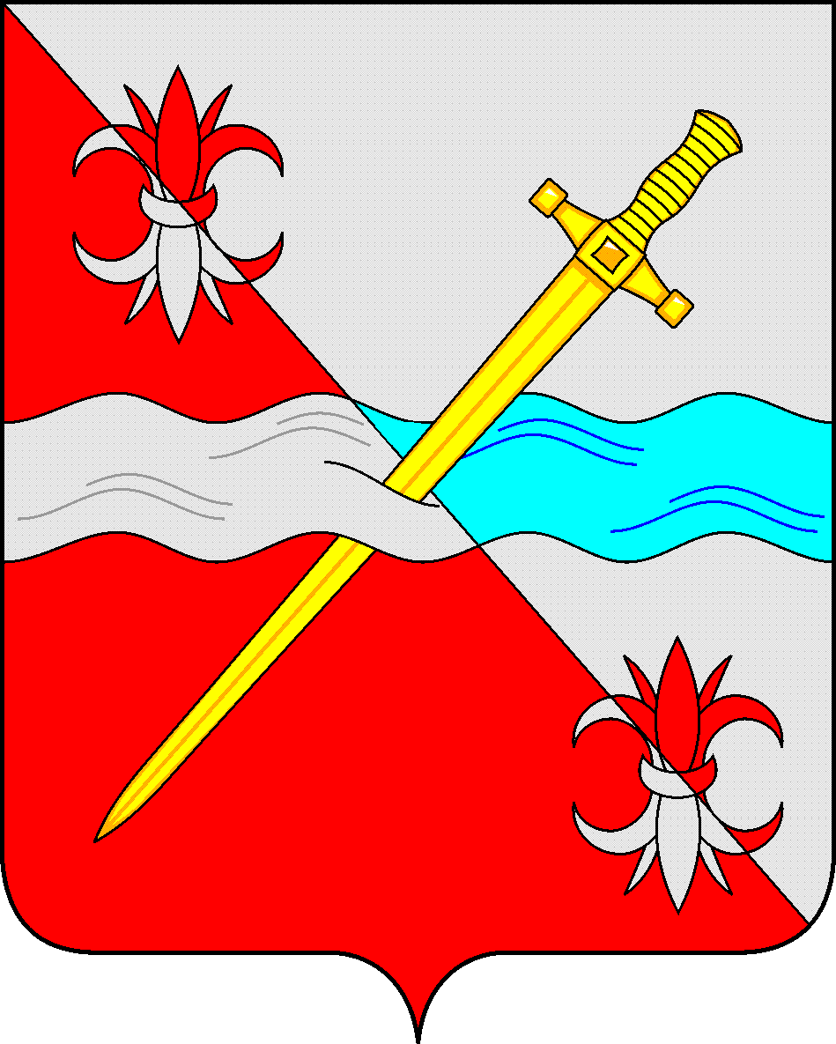

СОВЕТ
депутатов Советского городского округа
Ставропольского края

РЕШЕНИЕ

28 июня 2023 г. № 73
г. Зеленокумск

О внесении изменений в Порядок приватизации муниципального имущества Советского городского округа Ставропольского края, утвержденного решением Совета депутатов Советского городского округа Ставропольского края от 20 ноября 2018 г. № 201 «Об утверждении Порядка приватизации муниципального имущества Советского городского округа Ставропольского края»

Руководствуясь Гражданским кодексом Российской Федерации, Федеральным законом от 06 октября 2003 года № 131-ФЗ «Об общих принципах организации местного самоуправления в Российской Федерации», Федеральным законом от 21 декабря 2001 года № 178-ФЗ «О приватизации государственного и муниципального имущества», Федеральным законом от 29 июля 1998 года № 135-ФЗ «Об оценочной деятельности в Российской Федерации», Положением о порядке управления и распоряжения имуществом, находящимся в муниципальной собственности Советского городского округа Ставропольского края, утвержденным решением Совета депутатов Советского городского округа Ставропольского края от 29 мая 2018 года № 135, Уставом Советского городского округа Ставропольского края, Совет депутатов Советского городского округа Ставропольского края

РЕШИЛ:

1. Внести в Порядок приватизации муниципального имущества Советского городского округа Ставропольского края, утвержденного решением Совета депутатов Советского городского округа Ставропольского края от 20 ноября 2018 г. № 201 «Об утверждении Порядка приватизации муниципального имущества Советского городского округа Ставропольского края», следующие изменения:
1) пункт 4.17. исключить.
2. Обнародовать настоящее решение в форме размещения в сетевом издании – сайте муниципальных правовых актов Советского городского округа Ставропольского края и в муниципальных библиотеках.
3. Настоящее решение вступает в силу с даты официального размещения в сетевом издании – сайте муниципальных правовых актов Советского городского округа Ставропольского края.

Глава
Советского городского округа
Ставропольского края С.В. Гультяев

Председатель Совета депутатов
Советского городского округа
Ставропольского края Н.Н. Деревянко

